1. El tipo de dato que sale en la consola es “str”

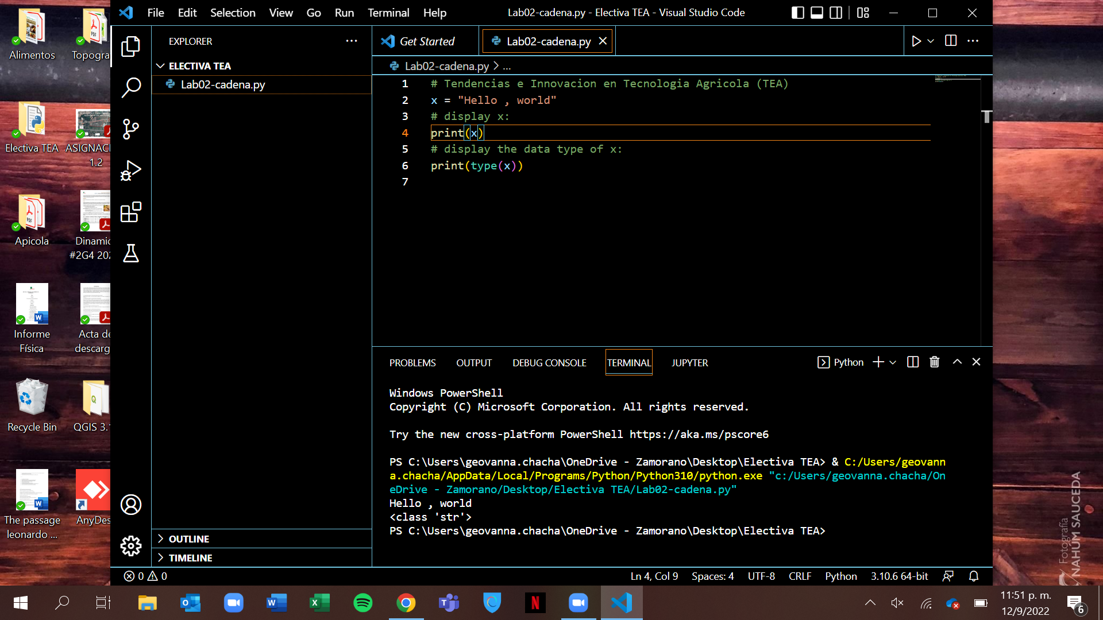

1. El tipo de datos para x es “int y para y es “float”

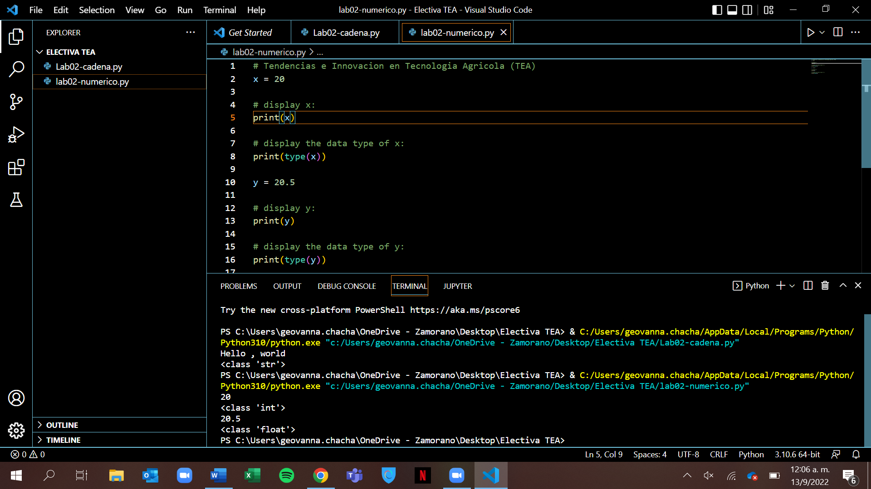

1. El tipo de datos que sale para las dos variables ( m y k ) es “bool”

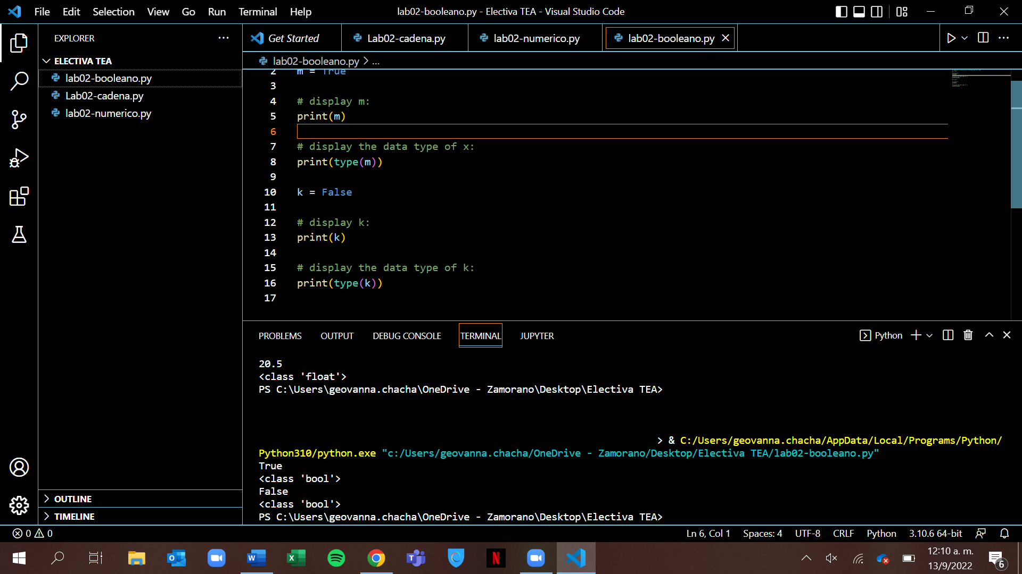

1. Constantes y variables

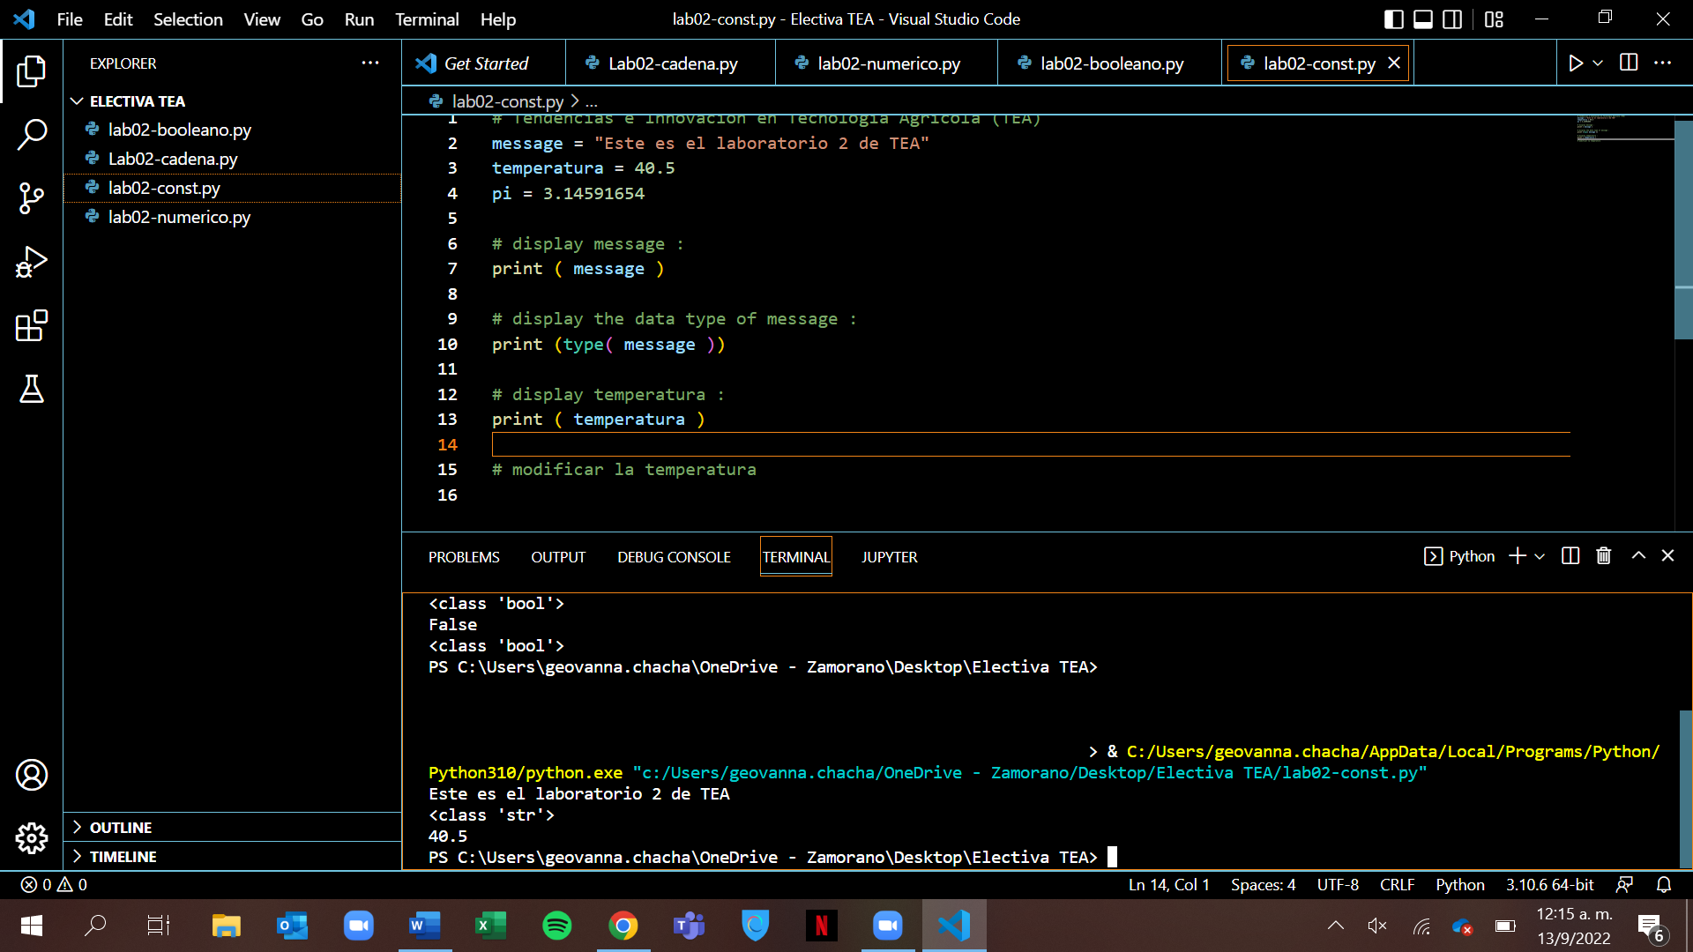

8.1.2.3 unidos

